Тема: «На лесной полянке»
Коррекционно – развивающее занятие
(мастер класс)

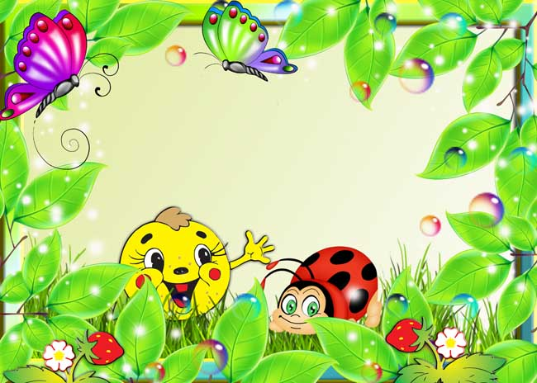

Конспект составили воспитатели ОДПН:
Наумова И.Н, Черепанова О.А.

2014 год
Социально – реабилитационный центр
для несовершеннолетних «Зина»

«На лесной полянке»
(коррекционно – развивающее занятие)
Цель: создание мотивации для дальнейших занятий, развитие и коррекция познавательной деятельности, коммуникативных навыков.
Задачи:
- развивать память, внимание, мышление, произвольную саморегуляцию, коммуникативные навыки;
- воспитывать умение работать в группе, положительные черты характера, сопутствующие лучшему взаимопониманию, любовь к окружающему миру.
Оборудование:
- компьютер, аудиозапись «Звуки леса», «Вместе весело шагать», музыка для игры в мяч;
- слайд «Лесная тропинка»;
- листы бумаги, карандаши;
- ребусы.

Ход занятия
- Организационный момент
- Приветствие.
- Здравствуйте. Ребята!
- Скажите, что желаем мы друг другу, когда говорим слово «Здравствуйте»? (здоровья)
Как ещё можно поздороваться? (добрый день)
А что мы желаем, когда говорим «добрый день»? (добра)
Сейчас мы поучимся ласково приветствовать друг друга.

Игра – приветствие «Здравствуй»
Цель: способствовать сплочению детей, установлению благоприятного эмоционального фона, созданию атмосферы группового доверия и принятия каждого её члена.

Инструкция:
Дети встают в круг. Педагог передаёт игрушку рядом стоящему ребёнку со следующими словами: «Здравствуй, Ольга!», а дети все вместе повторяют ласково: «Здравствуй Оленька!» и так далее»
Игра заканчивается, когда игрушка вновь окажется у педагога.

- Вступительная часть
- Ребята, скажите, какое сейчас время года. (Ответы)
- Какие изменения вы заметили? (ответы)
Правильно, солнце светит ярче, идут дожди, на деревьях распустились листочки, появились насекомые и т.д.
- Чем занимаются люди в этот период? (Ответы)
В тёплое время года люди стараются больше времени проводить на свежем воздухе. Весна – волшебное время года, которое не любит хмурых и сердитых людей.
Давайте мы улыбнёмся с вами, как весеннее солнышко.

Организация детей на игру

- Выйдет тот, у кого фамилия начинается со звука «ш».
Выйдет тот, у кого голубые глаза и так далее.
- Ребята, сегодня мы с вами пойдём на лесную поляну, чтобы отлично отдохнуть. Не возражаете?
В путь мы отправимся вот по этой тропинке (слайд с изображением лесной тропинки).
- Тропинка широкая или узкая?
- Длинная или короткая? Мы не сможем определить длину тропинки пока не пройдём её. Хочу предупредить вас, что на нашем пути встретятся различные трудности, которые нужно преодолеть.

Разминка

Игра «Тропинка»
Цель: воздействие на эмоциональное состояние детей, их активность, настрой на продуктивную совместную деятельность, снятие психоэмоционального напряжения.

Инструкция:
Дети образуют круг, берутся за руки и по сигналу ведущего начинают движение по кругу в правую сторону до тех пор. Пока ведущий не произнесёт сово – задание.
Если ведущий говорит:
«Тропинка!» - все становятся друг за другом и кладут руки на плечи впереди стоящего;
«Копна!» - дети направляются в центр круга, выставив руки вперёд;
«Кочки!» - дети приседают, положив руки на голову.
Задания чередуются.

- Молодцы! Вы хорошо умеете передвигаться по узким тропинкам. Пока мы шли, я увидела под кустам небольшого зверька. Давайте отгадаем, кто это.

Сам он круглый, а не мяч,
Рта не видно, а кусач,
Голой ручкой не возьмёшь,
А зовётся это…(ёж).

Упражнение «Ёжик»
Цель: развитие мелкой моторики.

Инструкция:

- Покажите правую руку.
- Покажите леву руку.
Переплетите пальцы обеих рук, а потом поднимите их вверх.

- Основная часть
- Мы пришли на нашу полянку и в данный момент являемся гостями обитателей леса.
Давайте вспомним правила, как надо вести себя в лесу:

- не включать громко музыку;
- не кричать;
- не разорять птичьих гнёзд;
- не рвать цветы;
- не ломать ветки деревьев и кустарников;
- не оставлять мусор.
- Мы долго шли до лесной поляны, устали. И для того, чтобы восстановить своё дыхание и улучшить общее состояние, выполним дыхательное упражнение «Ветер»

Дыхательное упражнение «Ветер»
Цель: восстановление нормального акта дыхания в покое, улучшение общего состояния ребёнка.

Инструкция:
Сесть или встать прямо. Сделать медленный вдох через нос и медленный выдох через узкое отверстие, образованный губами.

- А сейчас лягте, закройте глаза и послушайте звуки леса.

Релакс «Шум леса»

- Какие звуки вы услышали?
- Смогли ли вы определить, какой был день: солнечный или пасмурный?
- Как вы определили?
- Погода, ребята, непредсказуема, и она может меняться. Мы сейчас в этом убедимся.

Разминка «Светит солнце»
Инструкция:
Дети поворачиваются друг другу спиной.
Светит солнце. (Дети рисуют на спине друга круг и лучи)
Пришла туча. (Поглаживают ладошкой по спине друга)
Начался мелкий дождик. (Постукивают одним пальчиком)
Пошёл дождь посильнее. (Постукивают двумя пальчиками)
Сильный дождь. (Постукивание всеми пальчиками)
Стихает дождь. (Постукивание двумя пальчиками)
Ещё тише. (Постукивание одним пальчиком)
Туча ушла. (Поглаживание ладошкой)
Выглянуло солнышко. (Рисование круга и лучей)

- Погода отличная, продолжаем играть.

Игра «Весёлый мяч»
Цель: развитие функции обобщения и конкретизации, развитие мышления и речи.

Инструкция:
Дети под весёлую ритмичную передают друг другу мяч.
Как только музыка обрывается, тот, у кого мяч, выполняет какое – либо несложное задание:
- назвать 5 названий деревьев;
- 5 названий цветов;
- 5 названий птиц;
- цвета радуги;
- 5 названий рек;
- 5 названий насекомых.

Упражнение «Слушай хлопки»
Цель: развитие активного внимания.

Инструкция:
Играющие идут по кругу.
Когда ведущий хлопает в ладоши 1 раз, дети должны остановиться и принять позу аиста.
(Стоять на одной ноге, руки в стороны)
Если ведущий хлопает 2 раза, играющие принимают позу лягушки.
(Присесть, пятки вместе, носки и колени в стороны, руки между ногами на полу)
На три хлопка играющие возобновляют ходьбу.

Ребусы
Цель: развитие логического мышления, смекалки.

- Заключительная часть

Игра «Быстрая реакция»
Цель: развитие внимания, быстроты реакции.

Инструкция:
Педагог быстро зачитывает слова.
Задача детей записать вторую букву каждого слова.
(ЗМЕЯ, ВОЛК, СЛОН, ЛОСЬ, УДАВ, БЕЛКА, СЦЕНА)

- Прочитайте про себя, какое слово получилось. Теперь хором.
«МОЛОДЕЦ!»

Упражнение «Спасибо за приятный день»
Цель: развитие коммуникативных навыков.

Инструкция:
Один из детей становится в центр, другой подходит к нему, пожимает руку и произносит: «Спасибо за приятный день!»
Оба становятся в центре, по – прежнему держась за руки.
Затем подходит третий ребёнок, берёт за свободную руку либо первого, либо второго, пожимает её и говорит: «Спасибо за приятный день!»
Таким образом, группа в центре круга постоянно увеличивается. Все держат друг друга за руки.
Когда к группе присоединится последний человек, круг замыкается.
Церемония завершается безмолвным троекратным крепким пожатием рук.

- Рефлексия
- Хлопните в ладоши те, кому понравилось занятие.
- Что вам больше всего понравилось?
- Что лучше всего получилось?
- Я благодарю вас за хорошую работу.

